4. پرسش چهارم

4.1. تحلیل اکتشافی داده ها (EDA)
ابتدا با read_csv، دیتاست داده شده در سوال را می‌خوانیم و با استفاده از متد head، پنج سطر اول دیتاست را در خروجی، چاپ می‌کنیم:
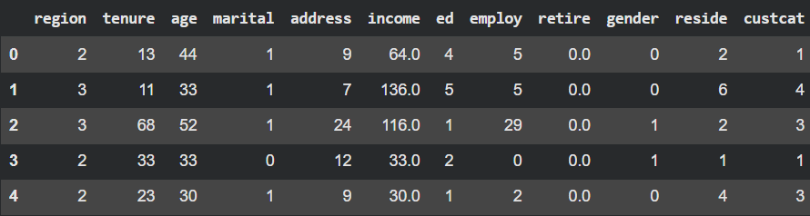
حال با استفاده از متود info، ساختار کلی داده‌ها را به دست می‌آوریم:
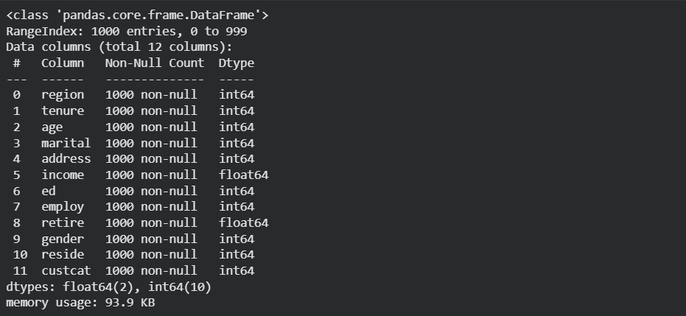
از خروجی متود info، در می‌یابیم که با توجه به آنکه 1000 نمونه در دیتاست داریم و برای هر نمونه نیز 1000 مقدار not-null داریم، هیچ مقدار NaNای در دیتاست وجود ندارد. همچنین با توجه به خروجی متود head و info در می‌یابیم که تمامی ویژگی‌ها و خروجی از نوع عددی هستند و ویژگی‌های tenure، age، address و tenure پیوسته و بقیه ویژگی‌ها، طبقه‌ای هستند.
با استفاده از متود describe، خلاصه آماری داده‌ها را به دست می‌آوریم:
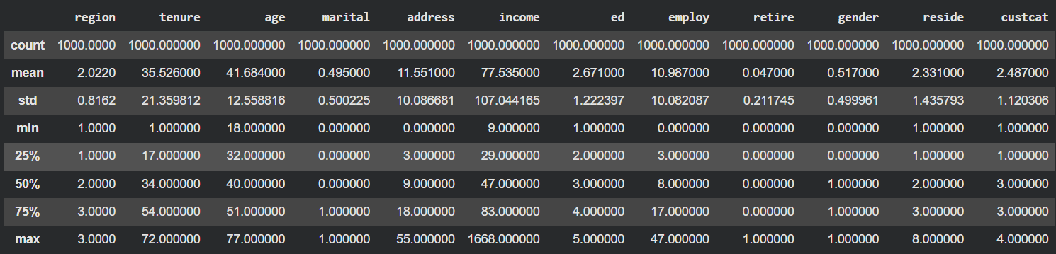
توضیح هر سطر به شرح زیر است:
- Count: تعداد نمونه‌های موجود برای هر ویژگی
- Mean: میانگین مقدار هر ویژگی
- Std: انحراف معیار هر ویژگی
- Min: کمترین مقدار مشاهده برای هر ویژگی
- 25%: چارک اول
- 50%: میانه
- 75%: چارک سوم
- Max: بیشترین مقدار مشاهده برای هر ویژگی

حال با استفاده از Heatmap، correlation بین داده‌ها را رسم می‌کنیم. این نمودار را می‌توان در تصویر 4.1. مشاهده کرد.
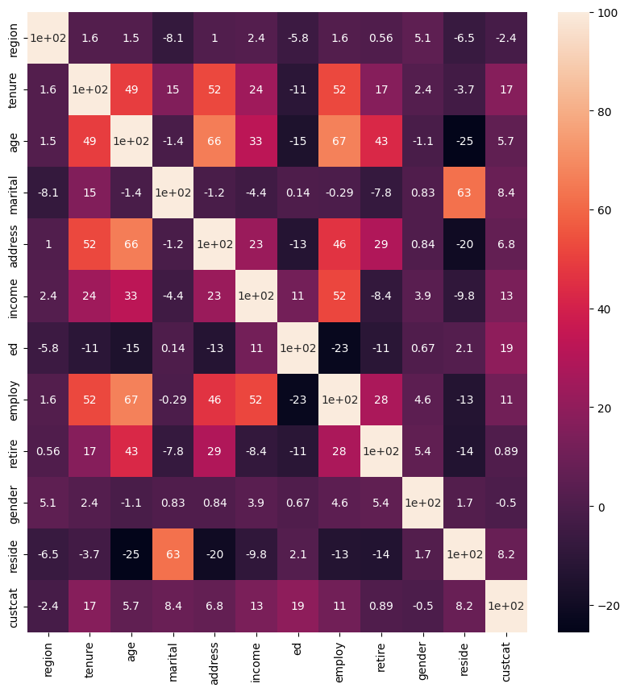

با توجه به تصویر 4.1، ویژگی هایی که بیشترین همبستگی را با متغیر هدف (custcat) دارند، ویژگی ed با 19 درصد، ویژگی tenure با 17 درصد، ویژگی income با 13 درصد و ویژگی employ با 11 درصد می‌باشد.
با استفاده از تابع pairplot، نمودار پراکندگی بین ویژگی‌هایی که ذکر شده را با در نظر گرفتن کلاس‌ها، رسم ‌می‌کنیم. این نمودار را می‌توان در تصویر 4.2، مشاهده کرد.
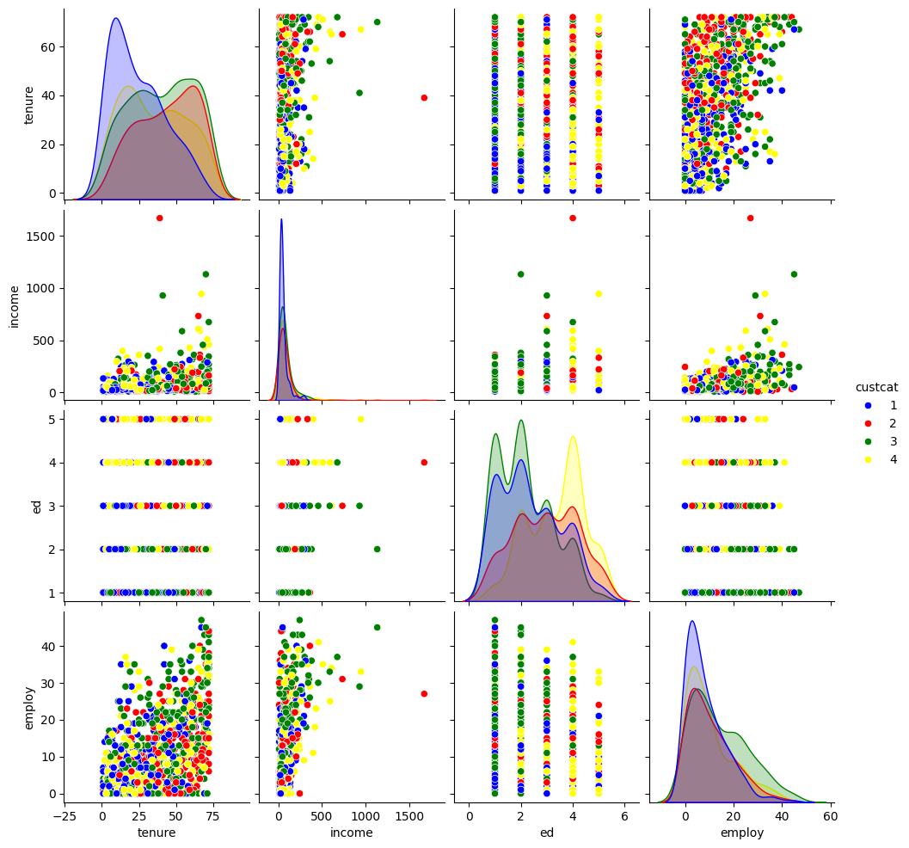

سپس نمودار hexbin را برای ویژگی‌های tenure و income رسم می‌کنیم. این نمودار را می‌توان در تصویر 4.3، مشاهده کرد.
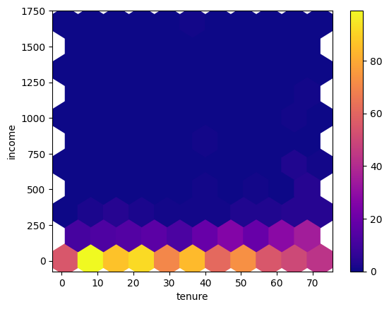
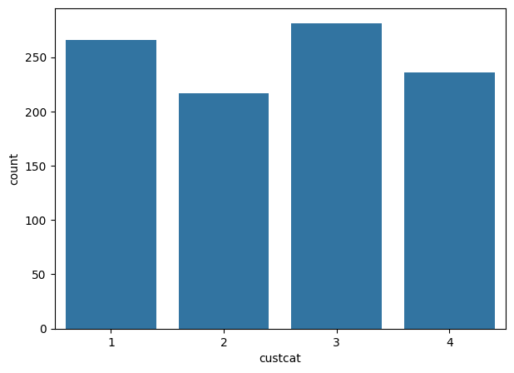
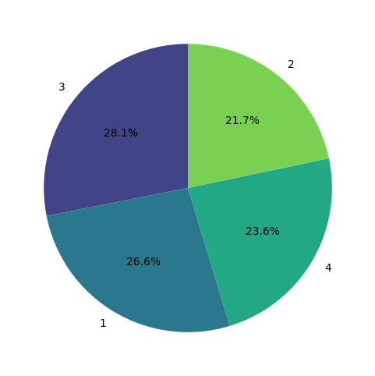
شکل 4.4، توزیع کلاس ها را با countplot و plot pie، نشان می‌دهد.

توزیع بین کلاس‌ها، توازن خوبی دارد. بیشترین سهم داده‌ها برای کلاس 3 با 28.1 درصد و کمترین سهم داده‌ها برای کلاس 1 با 21.7 درصد می‌باشد که حدود 7 درصد اختلاف دارند و این اختلاف کم می‌باشد.

4.2. پیش پردازش داده ها
ابتدا ویژگی ها از دیتاست جدا کرده و متغیر X ذخیره می‌کنیم. هدف را نیز در متغیر y ذخیره می‌کنیم. از آنجایی که کلاس در دیتاست از شماره 1 شروع می‌شود و ما می‌خواهیم که برای آموزش مدل از شماره 0 شروع شود، یکی از خروجی کم می‌کنیم.
سپس پیش پردازش را بر روی داده‌های طبقه ای انجام می‌دهیم. این پیش پردازش به دو صورت می‌توان انجام داد:
Label Encoding: در این روش، به هر دسته یک عدد منحصر‌ به‌ فرد اختصاص داده می‌شود. این روش برای ویژگی‌هایی مناسب است که بین دسته‌های آن‌ ها ترتیب منطقی وجود دارد.در صورت استفاده برای دسته‌های بدون ترتیب، ممکن است مدل دچار برداشت نادرست از رابطه بین دسته‌ها شود.
One-Hot Encoding: در این روش، برای هر دسته یک ستون جدید ایجاد می‌شود که اگر نمونه به آن دسته تعلق داشته باشد، مقدار 1 و در غیر این صورت مقدار 0 دریافت می‌کند. این روش برای ویژگی‌هایی که دسته‌های آن فاقد ترتیب هستند مناسب است. با اینکه باعث افزایش ابعاد داده می‌شود، اما می‌توان با حذف یکی از ستون‌های جدید، از بروز هم‌خطی جلوگیری کرد. در این دیتاست، روش مناسب تبدیل این ویژگی ها، One-Hot Encoding می‌باشد که این روش را با تابع get_dummies، پیاده سازی می‌کنیم.
بنابراین روش One-Hot Encoding را بر روی ویژگی‌های region، reside و ed پیاده می‌کنیم و روش label encoding را بر روی سایر ویژگی های طبقه‌ای، پیاده می‌کنیم. از آنجایی که خود دیتاست به صورت عددی می‌باشد، نیازی به استفاده از label encoding نداریم.
سپس داده‌ها را به صورت تصادفی به داده‌های آموزش و آزمون تقسیم بندی می‌کنیم.
برای اینکه ویژگی‌های عددی در مقیاس یکسان قرار بگیرند و مدل‌ها بتوانند به درستی از آن‌ها استفاده کنند، از استانداردسازی و نرمال‌سازی استفاده می‌شود.
روش نرمالایز کردن ویژگی عددی ها: با استفاده از فرمول زیر، بازه داده ها را در بازه [0,1] محدود می‌کنیم:
$$\frac{X-X_{min}}{X_{max}-X_{min}}$$
که $X_{min}$ و $X_{max}$ به ترتیب کوچک ترین و بیشترین مقدار برای داده های آموزش می‌باشد.
استانداردسازی: با استفاده از فرمول زیر، داده ها را به توزیع با میانگین 0 و انحراف معیار 1 تبدیل می‌کنیم:
$$\frac{X-μ}{σ}$$
که $μ$ و $σ$ به ترتیب میانگین و انحراف معیار داده های آموزش است.
در این دیتاست، از استانداردسازی استفاده می‌کنیم.

4.3. انتخاب ویژگی و مدل سازی کلاسیک
برای انتخاب ویژگی، از دو روش Lasso regression و RFE استفاده می‌کنیم.
استفاده از Lasso regression: برای این کار، از یک مدل رگرسیون لجستیک استفاده شده است که مجهز به تکنیک جریمه L1 است. جریمه L1 یک مکانیزم قوی برای تنظیم مدل است. این جریمه به طور هوشمندانه، ضرایب ویژگی‌هایی را که تأثیر کمی بر پیش‌بینی دارند، دقیقاً به صفر می‌رساند.
پس با آموزش مدل با دیتاست، ویژگی هایی را حذف می‌کنیم که ضرایب صفر را دارند. خروجی زیر به ما نشان می‌دهد که چه ویژگی‌هایی توسط مدل انتخاب شده است.
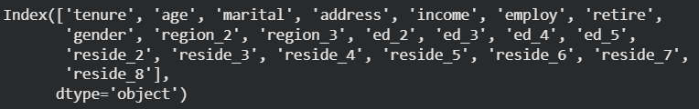
همانطور که در خروجی بالا می‌بینیم، هیچ ویژگی حذف نشده است و همه ویژگی‌ها انتخاب شده‌اند.
استفاده از RFE: RFE یک روش مبتنی بر مدل است که به طور تکراری (Iterative) ویژگی‌ها را حذف می‌کند. عملکرد این روش به شرح زیر است:
- آموزش مدل پایه: ابتدا یک مدل رگرسیون لجستیک روی کل مجموعه ویژگی‌ها آموزش داده می‌شود.
- ارزیابی اهمیت: اهمیت هر ویژگی (معمولاً بر اساس ضریب یا امتیاز اهمیت ویژگی) در مدل آموزش‌دیده ارزیابی می‌شود.
- حذف ویژگی‌های کم‌اهمیت: ویژگی یا ویژگی‌هایی که کمترین اهمیت را دارند، حذف می‌شوند.
- تکرار: این مراحل (آموزش مجدد مدل و حذف ویژگی‌های کم‌اهمیت) به طور مکرر تا زمانی که به تعداد مورد نظر از ویژگی‌ها برسیم، تکرار می‌شود.
خروجی زیر به ما نشان می‌دهد که چه ویژگی‌هایی توسط مدل انتخاب شده است:
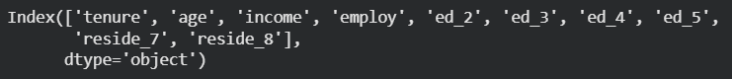
همانطور که در خروجی بالا می‌بینیم، RFE موفق شده است که چند ویژگی را از دیتاست حذف کند. بنابراین از ویژگی‌های انتخاب شده توسط RFE برای آموزش مدل Logistic Regression استفاده می‌کنیم.
پس از آموزش داده‌های آموزش در مدل Logistic Regression، مدل را ارزیابی می‌کنیم.
خروجی زیر دقت مدل را برای داده‌های آموزش و آزمون نشان می‌دهد:
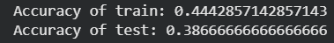
خروجی زیر نیز Confusion matrix را برای داده‌های آموزش و آزمون نشان می‌دهد:
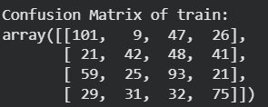
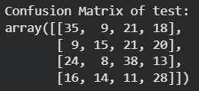

نمودار ROC را نیز برای داده‌های آموزش و آزمون به صورت جداگانه و One vs Rest رسم می‌کنیم. تصویر 4.4، این نمودارها را به همراه auc، نشان می‌دهد.
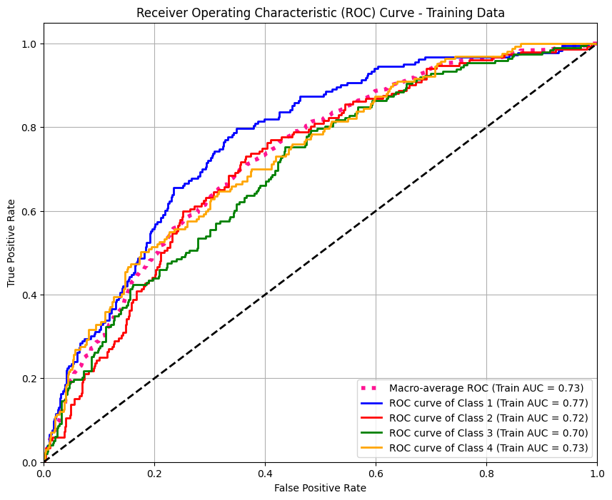
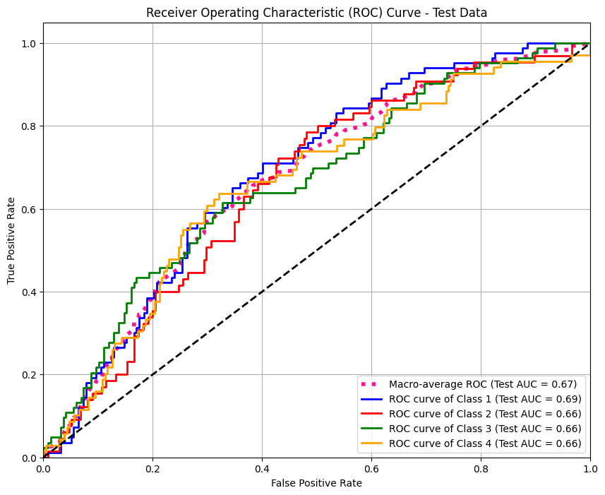
جدول زیر نیز ضرایب مدل را برای هر کلاس نشان می‌دهد.
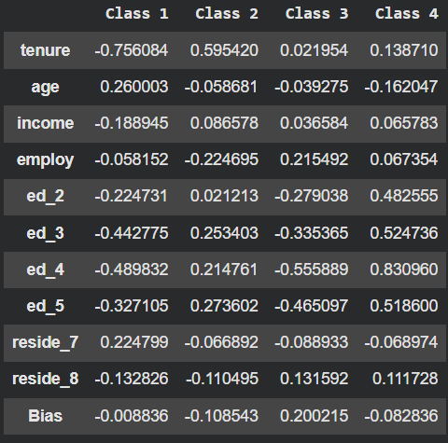
با توجه به جدول بالا، ویژگی tenure بیشترین تاثیر را در کلاس 1 و کلاس 2 دارد. اگر مقدار tenure زیاد شود، احتمال تعلق در کلاس 1 کم می‌شود اما احتمال تعلق درکلاس 2 زیاد می‌شود. ویژگی ed_4 نیز بیشترین اثر را بر کلاس 3 و کلاس 4 دارد. اگر مقدار ed_4 زیاد شود، احتمال تعلق در کلاس 3 کم می‌شود اما احتمال تعلق در کلاس 4 زیاد می‌شود.

4.4. نمایش ویژگی ها با استفاده از کاهش ابعاد
در این بخش برای هر مدل، داده‌های آموزش را به مدل یاد می‌دهیم تا این مدل ویژگی‌ها را به دو بعد کاهش دهد. سپس با دادن نمونه‌های آموزش و آزمون به مدل و دریافت خروجی، نمودار پراکندگی آن‌ها را نشان می‌دهیم.
برای آموزش PCA، کافی است که فقط ویژگی‌ها را را به مدل بدهیم. اما از آنجایی که LDA به صورت suppervised، یاد می‌گیرد، باید داده‌های هدف را علاوه بر ویژگی‌ها به مدل یاد داد.

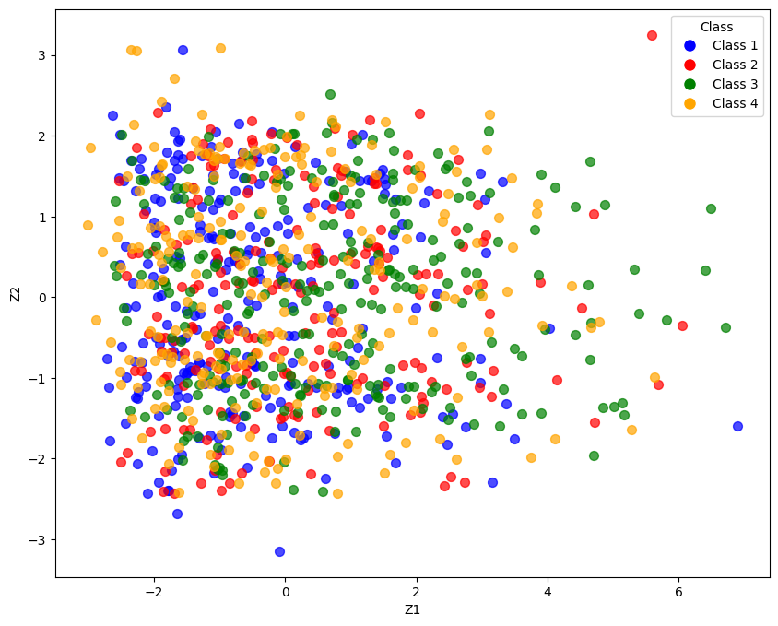
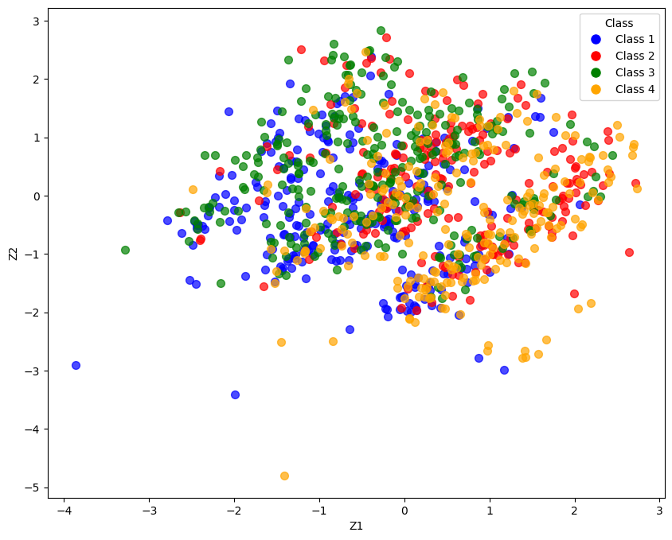
تصویر 4.5، نمودار ویژگی‌های نگاشت یافته را توسط PCA و LDA نشان می‌دهد.

برای شبکه عصبی MLP از معماری زیر استفاده کردیم:
21(input dimension) $→$ 128 (relu) $→$ 64(relu) $→$ 32(relu) $→$ 2(Number of Features) $→$ 4(Number of classes)
این شبکه عصبی، به صورت Suppervised طراحی شده است. یعنی باید علاوه بر ویژگی، هدف هم به مدل یاد داده شود.
تصویر 4.6. نمودار ویژگی‌های نگاشت یافته را توسط MLP نشان می‌دهد.
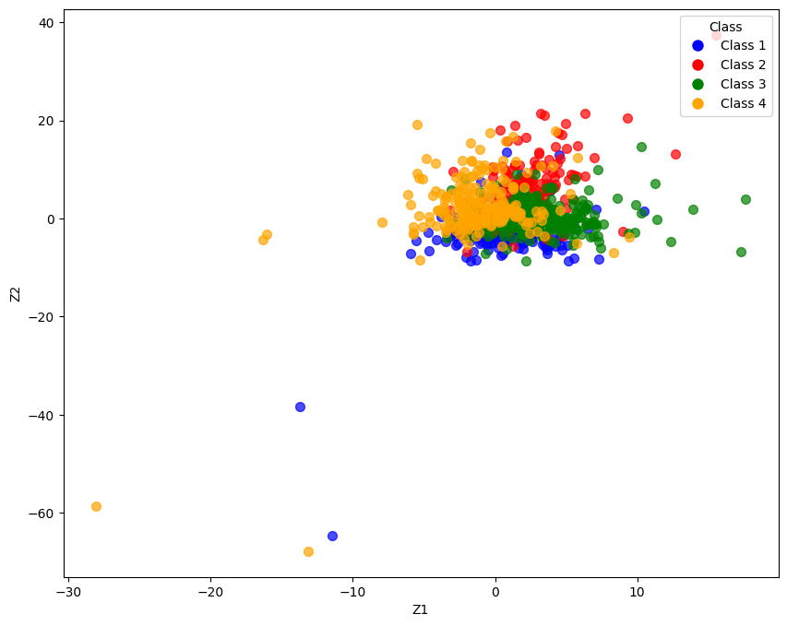
مدل PCA و LDA، نتوانسته است که تفکیک پذیری را انجام دهد. زیرا ویژگی‌ها، قابلیت تفکیک پذیری خطی را ندارند. اما از آنجایی که MLP بر خلاف دو مدل دیگر، نگاشت غیر خطی را بر روی داده‌ها اعمال می‌کند، تقریبا توانسته است که تفکیک پذیری را انجام دهد.

